REVISÃO – PROVA 01
BINARY HEAP – BST - AVL

// -------- Binary Heap
1. Realizamos 6 operações de extração para o heap MAX binário conforme mostrado na figura, indique no subconjunto de vértices que permanecerá no heap MAX binário após todas essas operações serem executadas.
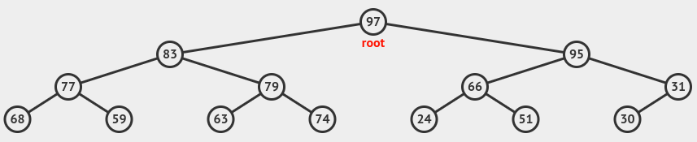
Figura 1
Resposta:

2. O terceiro maior elemento em um heap máximo binário que contém > 3 números inteiros distintos é sempre um dos filhos da raiz?
( ) Verdadeiro ( X ) Falso

3. Um inteiro 97 vai ser inserido no heap MAX binário como mostrado na Figura 2, indique a sequência de vértices que irão trocar seu conteúdo com o vértice 97 durante esta inserção.
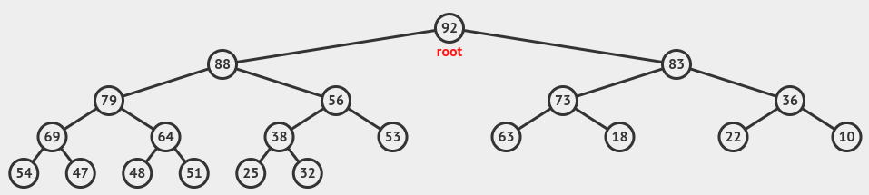
Figura 2

Resposta: 92, 88, 56, 53

4. Informe todos os nós internos desse Heap Binário. OBS: Para esta questão a raiz não é considerada um nó interno.
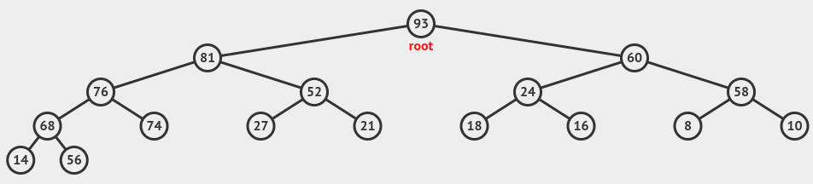
Figura 3

Resposta: 81, 60, 76, 52, 24, 58, 68

5. O menor elemento em um heap máximo binário que contém > 3 números inteiros distintos está sempre em uma das folhas.
( X ) Verdadeiro ( ) Falso

6. Um vetor A de n inteiros distintos que são classificados em ordem decrescente pretendem formar um Heap Máximo Binário. Suponha que A[0] não seja usado e os valores do vetor ocupem o índice [1:n]. Essa descrição diz respeito a um Heap Max Binário válido?
( X ) Verdadeiro ( ) Falso

7. Faça a inserção dos seguintes números inteiros formando um Heap Max Binário.
Sequencia de entrada: 2,7,26,25,19,17,1,90,3,36

a) Desenhe o heap final resultante.
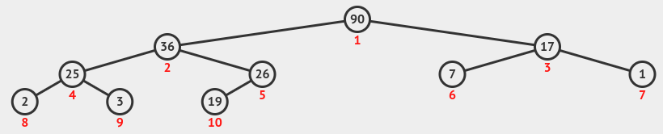
b) Quantas trocas foram realizadas na construção desse heap?
Resp.: 9 trocas

// -------- Árvore Binária de Busca (BST) e AVL
8. O maior elemento em qualquer BST não vazia, nunca terá um filho à direita.
( X ) Verdadeiro ( ) Falso

9. Analise a árvore binária de busca apresentada na Figura 4, e responda o que se pede. OBS: Para essa questão a raiz é considerada um nó interno.
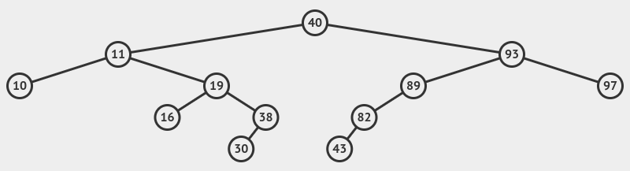
Figura 4
a) Faça os três percursos vistos em sala Pré-ordem, In-ordem e Pós-ordem porém imprimindo, indicando, somente os elementos considerados nós internos nos respectivos percursos.

10. A operação de exclusão no BST é sempre comutativa no sentido de que excluir x e depois y de um BST existente (não necessariamente balanceado) sempre produz estruturalmente o mesmo BST que excluir y e depois x. Observe que x ≠ y e ambos x e y existem no BST.
( ) Verdadeiro ( X ) Falso

11. Dado o BST conforme mostrado na Figura 5, indique a sequência de vértices que são visitados pelo Predecessor(75).
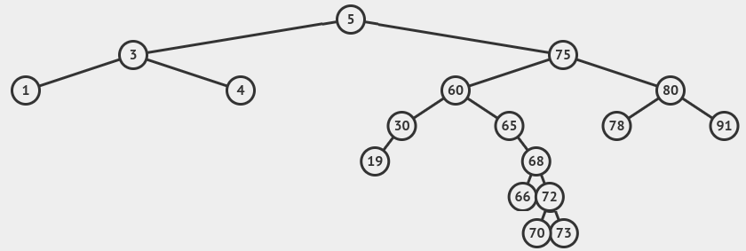

Figura 5

12. Dado a AVL como mostrado na Figura 6, exclua pelo menos 3 vértices e no máximo 4 vértices, um após o outro, de modo que ocorra um total de 1 rotação obrigatoriamente. Observe que as rotações duplas: Esquerda-Direita ou Direita-Esquerda são contadas como 1 rotação.
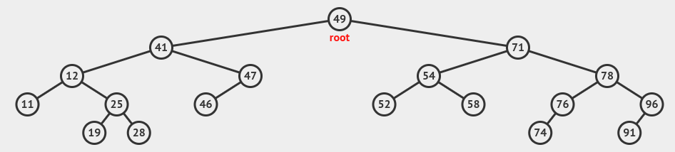
Figura 6

Resposta:

13. Dado a árvore AVL. Quantas rotações irão ocorrer quando executado Remove(55)
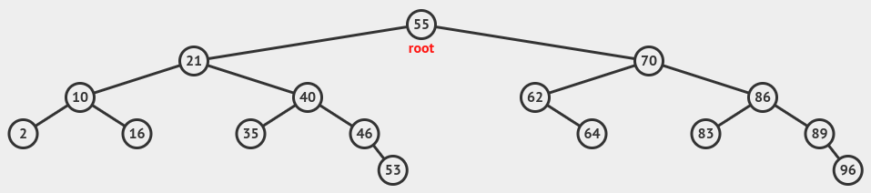
Resposta: 1 (uma)

14. Qual o número mínimo de vértices de uma Arvore AVL de Altura 11.
Resposta: 376 - https://www.geeksforgeeks.org/minimum-number-of-nodes-in-an-avl-tree-with-given-height/

15. Suponha que temos todos os inteiros distintos dentro de uma BST de estrutura desconhecida e queremos buscar o inteiro 6320. Verdadeiro ou Falso: É possível ter uma sequência de busca da seguinte forma: 9, 5073, 5331, 5504, 5341, 5334, 6320
( ) Verdadeiro ( X ) Falso

16. Qual é a altura mínima possível de uma BST com 205 elementos?
Resposta: 7 (sete)

17. Quantas BSTs estruturalmente diferentes você pode formar com 7 elementos distintos?
NÚMEROS DE CATALAN - https://www.youtube.com/watch?v=d24Qx-emJD0
Resposta: 429 - https://www.geeksforgeeks.org/total-number-of-possible-binary-search-trees-with-n-keys/

